Государственное бюджетное профессиональное образовательное учреждение Новосибирской области
«Новосибирский промышленно-энергетический колледж»

МДК.01.01Технология разработки программного обеспечения
Отчёт по практической работе №12
Тема: «Разработка тестовых пакетов»

Работу выполнил студент группы ИСиП24:
Гидион Д.О
Проверил преподаватель:
Болобуев Н.В.

Новосибирск 2026
Задание 1. Используя метод «квадрат Полибия» зашифровать и расшифровать данные 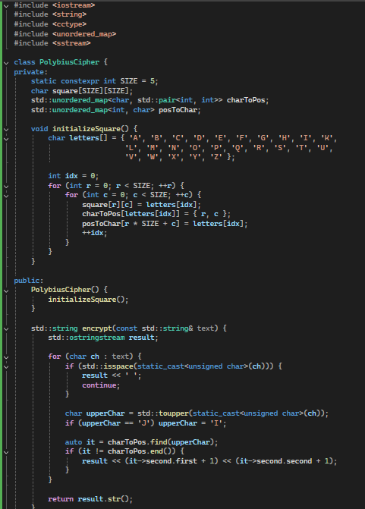
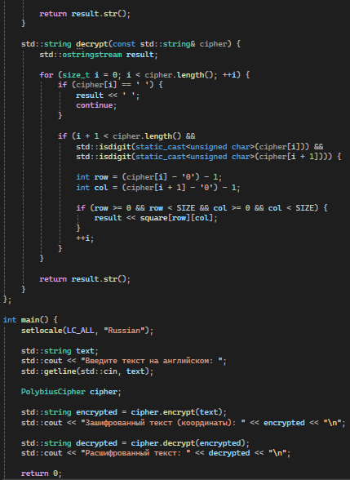
Рисунок 1-Код для шифрования и дешифрования.

Задание 2. Выбрать алгоритм для тестирования, обозначить буквами или цифрами ветви этих алгоритмов
 | Входные данные | Ожидаемый результат | Фактический результат | Результат тестирования
T1 | Hello | 2315313134 | 2315313134 | Успех
T2 | Hi | 2324 | 2324 | Успех
T3 | Welcome | 52153113343215 | 52153113343215 | Успех
T4 | А1Б2В3 | пустая строка | 11 | Провал
T5 | Машина | Пустая строка | Пустая строка | Успех

Вывод:В ходе работы я выполнил шифрование данных с помощью разных способов.

